
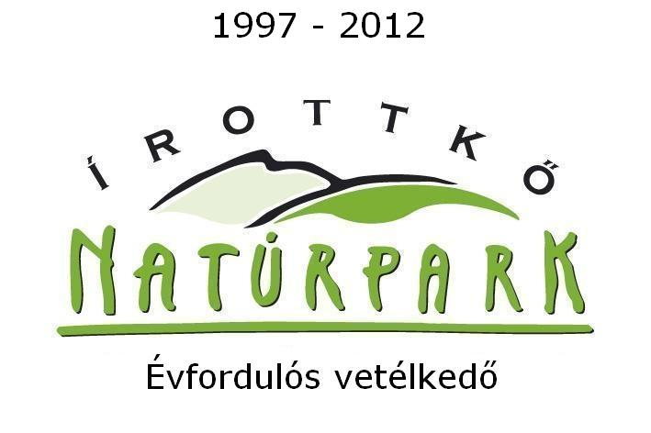
A „15 év- 15 település”
vetélkedősorozat október havi
szellemi feladatai

- feladat:
Ebben a táblázatban 15, az Írottkő Natúrparkkal összefüggő megnevezést talál. Keresse meg és küldje be mind a 15-öt.
Segítség: A megnevezések legalább 4, azaz négy betűből állnak. A megnevezéseket 8 irányban: vízszintesen, függőlegesen, átlósan, jobbról és balról a betűket összeolvasva lehet megtalálni (települések, rendezvények, kirándulási célpontok, stb.)

A | K | I | S | Z | S | I | D | Á | N | Y | B | K | J | N | K | K | T | A | C
N | A | T | Ú | P | Z | O | E | B | G | Í | A | A | Ú | E | Ő | Ő | Á | L | S
A | L | P | A | N | N | O | N | I | A | T | K | L | N | M | S | S | M | A | I
M | A | A | R | I | O | L | I | G | L | É | O | O | I | E | Z | Z | A | M | K
Á | P | J | E | H | U | B | A | É | L | L | E | D | A | Z | R | E | K | Á | S
K | O | T | Á | R | É | M | G | R | E | D | Ó | Q | G | Á | M | G | O | R | O
I | S | Á | L | F | A | T | A | B | E | M | R | A | S | L | I | D | P | A | M
K | K | L | I | A | K | A | F | N | X | I | A | Á | A | G | R | O | A | K | O
K | Ő | S | Z | E | G | O | N | O | A | T | V | M | M | O | A | R | S | I | G
É | Z | R | S | M | A | G | L | T | R | I | O | A | B | L | M | O | Z | M | C
K | K | A | A | T | B | O | A | O | P | R | I | S | I | N | A | S | N | O | R
T | Ú | R | I | S | T | A | M | A | T | O | Á | Z | A | O | N | Z | O | R | A
Ú | T | E | M | A | A | G | N | A | B | S | C | S | K | T | O | L | B | A | N
R | Í | M | A | C | S | A | O | P | A | C | O | I | P | A | N | Ó | A | R | O
A | V | E | K | A | Y | V | V | I | X | I | T | P | I | I | A | K | A | D | I
K | E | G | E | L | U | K | Á | C | S | H | Á | Z | A | B | K | A | N | I | G
E | T | Í | O | O | M | A | R | O | É | A | P | I | B | O | O | N | G | A | M
S | É | S | R | S | I | P | O | L | T | A | R | O | M | W | T | Y | I | M | O
B | R | Ü | S | S | Z | E | L | O | O | K | C | M | A | I | Y | O | A | K | K
O | K | U | L | T | Ú | R | Á | L | I | S | Ö | R | Ö | K | S | É | G | Y | J

2. feladat:
Melyik az Írottkő Natúrpark legészakibb települése?
3. feladat:
Mikor jött létre az Írottkő Natúrparkért Egyesület? (év, hónap, nap)
4. feladat:
Hány méter magasan van a Hétforrás?
5. feladat:
Állítsa időrendi sorrendbe az Írottkő Natúrparkért Egyesület településeit az első írásos megemlítésük időpontja alapján!

Beküldendő: az 5 feladat megoldása
1.feladat 15 fogalom
2.feladat: településnév
3.feladat: dátum (év, hó, nap)
4.feladat: magasság méterben
5.feladat: 15 településnév időrendi sorrendben (legrégebbitől kezdve)

Beküldési határidő: 2011. október 31.
- E-mail cím: 15INE15@gmail.com
- Fax: 0694/563-120
- Személyesen munkanapokon 9-17 óra között az Írottkő Natúrparkért Egyesület és Tourinform irodában: 9730 Kőszeg, Rajnis utca 7.

